**Phần 2 : Đặc tả yêu cầu**

1)Đặc tả yêu cầu hệ thống bằng sơ đồ DFD

## Mức ngữ cảnh

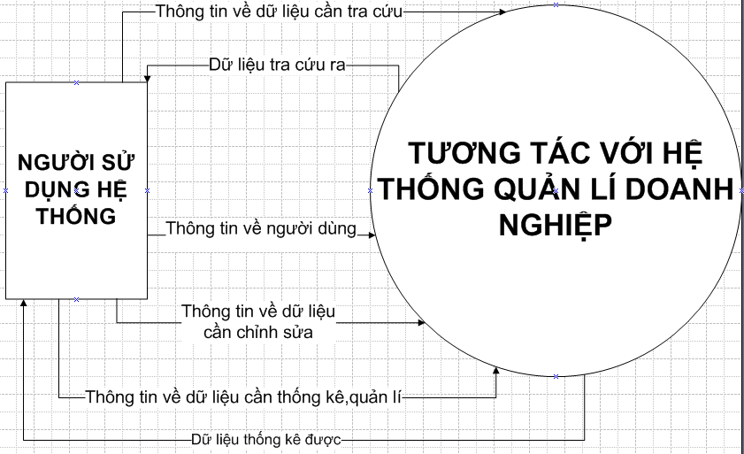

## Mức 0

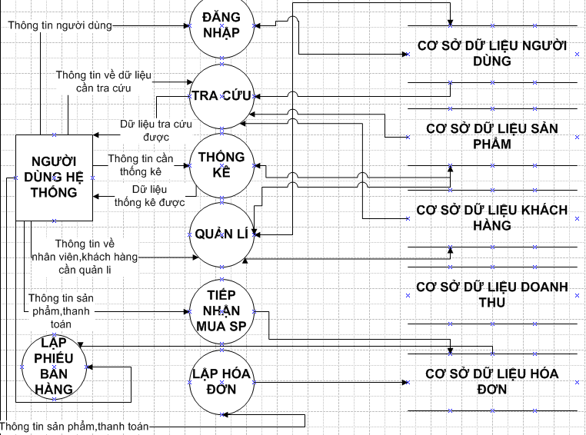

## Mức 1

### *Chức năng đăng nhập*

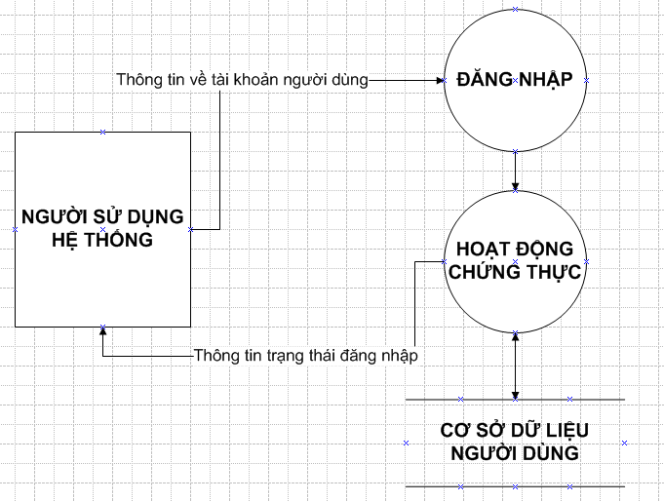

### *Chức năng tra cứu*

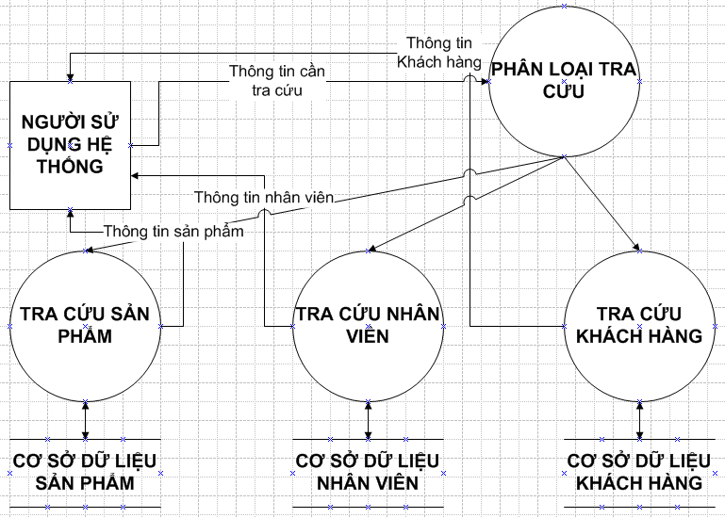

### *Chức năng thống kê*

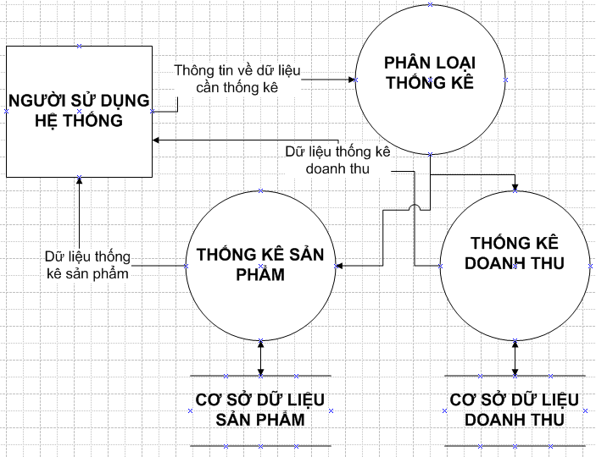

### *Chức năng quản lí*

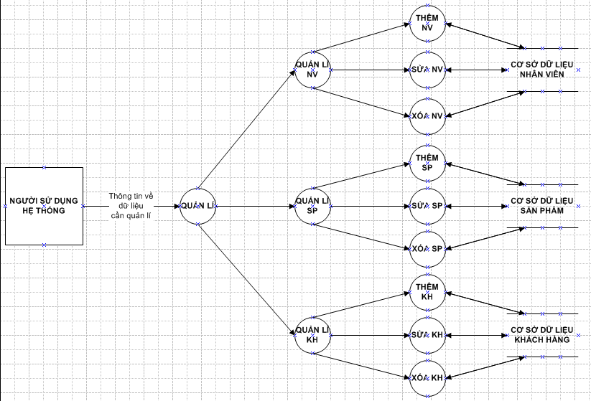

2)Đặc tả yêu cầu hệ thống bằng sơ đồ ERD

